МБДОУ №36

Конспект занятия ИЗО.

Тема: «Бабочки на лугу»

Выполнила: Куша А.М.

Кызыл 2015г

Конспект занятия по художественно – творческой деятельности

(старшая группа)

**Тема:** « Бабочки на лугу»

**Цель:** Расширять знание детей о бабочках.

Воспитывать бережное отношение к ним. Продолжать вызывать у детей интерес к коллективной художественно – декоративной деятельности, пробуждать при планировании своей деятельности, учитывать общую направленность, содержание цветового решения.

Помочь детям осознать преимущества коллективной работы.

Продолжать учить детей вырезывать изображение из бумаги, сложенной вдовое. Развивать зрительно – двигательную координацию. Закрепить навыки аккуратного наклеивания.

Продолжать учить создавать изображение из целого куска пластилина ленточным способом. Учить сглаживать поверхность изделия пальцами. Закрепить разнообразные приемы лепки.

Закрепить знание детей нетрадиционной технике рисования (монотипия)

**Оборудование:** краски, кисти, салфетки, пластилин, бумага 15-20см, ватман 2шт., баночки с водой. Картинки с изображением бабочек на лугу.

**Предварительная работа:** просмотр картинок с изображением бабочек на лугу, стихи о бабочках, составление альбома про бабочек.

**Ход занятия**

Воспитатель: Кто весной и летом весело порхает в саду, еще на лугу, в поле, радуя нас всеми цветами радуги (бабочка) (можно начать осмотр картинок на телевизоре или слайды о бабочках, луга, поля цветочные которые летают бабочки)

Дети: Бабочки.

Воспитатель: Да, правильно это бабочки. Посмотрите, какие они красивые и разноцветные. Когда бабочки появляются?

Дети: Весной.

Воспитатель: Дети мы сейчас посмотрим, как они появляются.

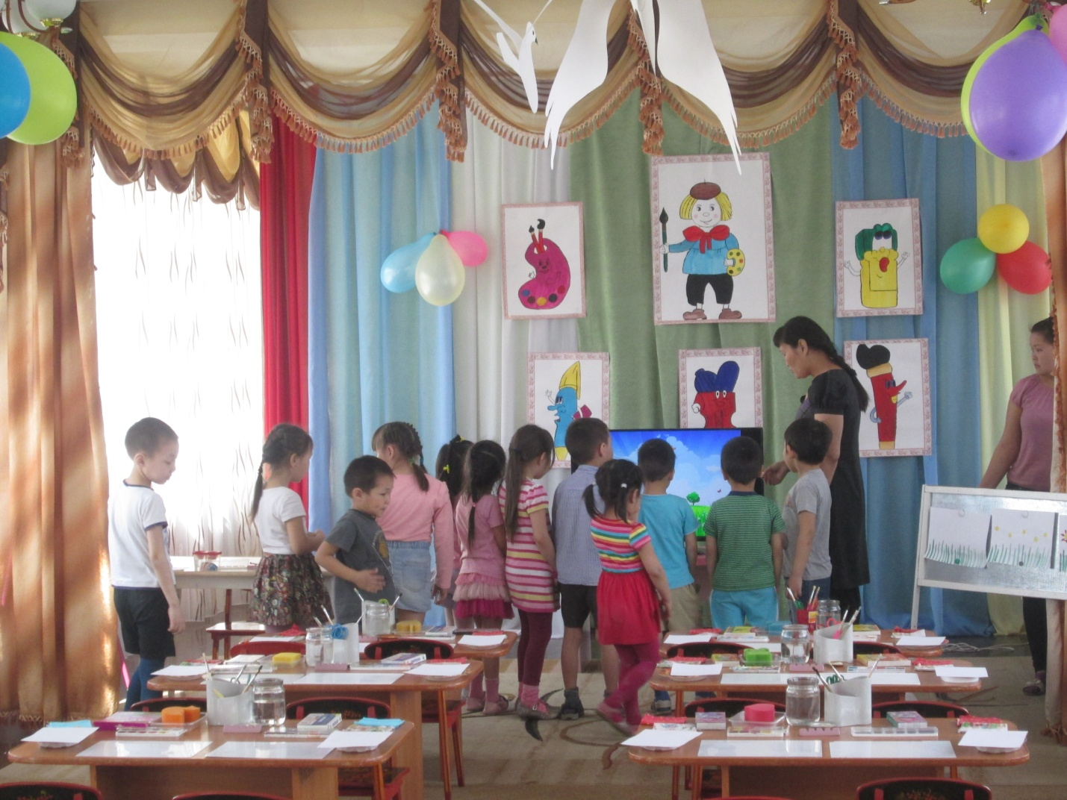

(осмотр картинки) взрослые бабочки откладывают яйца на листиках растений. Из яиц появляются гусеницы. Когда гусеница подрастают, они превращаются в куколки. Через несколько недель из куколок появляются красивые бабочки. Вот мы посмотрели превращение.

Воспитатель: Какого цвета бабочки?

Дети: Красного, желтого, голубого, разноцветные и т.д.

Воспитатель: А как вы думаете, зачем бабочкам такая яркая окраска?

Дети: Чтоб никто не смог увидеть их на цветах и причинить зло.

Воспитатель: Дети вы слышите кто- то плачет? Я сейчас посмотрю. Посмотрите дети - кто это?

Дети: Бабочка.

Воспитатель: Правильно дети, это бабочка. Она говорит, что нынче весна холодная, ее друзья еще не превратились в бабочек, и ей очень грустно и скучно. Чтоб поднять настроение нашей бабочке, хотите мы ей нарисуем друзей бабочек?

Дети: Да.

Воспитатель: Дети у вас на столах лежат прямоугольные бумаги, бумагу надо сложить пополам на две части, теперь открыли, вы видите где середина, в середине будем рисовать туловище бабочки. Какого цвета туловище? (черный или коричневый) вы можете любого цвета нарисовать. После туловище мы рисуем крылья. (чтоб крылья были погожи друг на друга мы рисуем одну сторону бумаги, хорошо набираем краску на кисть рисуем овальную форму, наверху и внизу можно разными цветами), а теперь сложите бумагу пополам, слегка пригладить и открыть. Нарисованную бабочку отложите в сторонку, чтоб она высохла.

Воспитатель: Прежде чем приступать к работе мы сделаем физминутку.

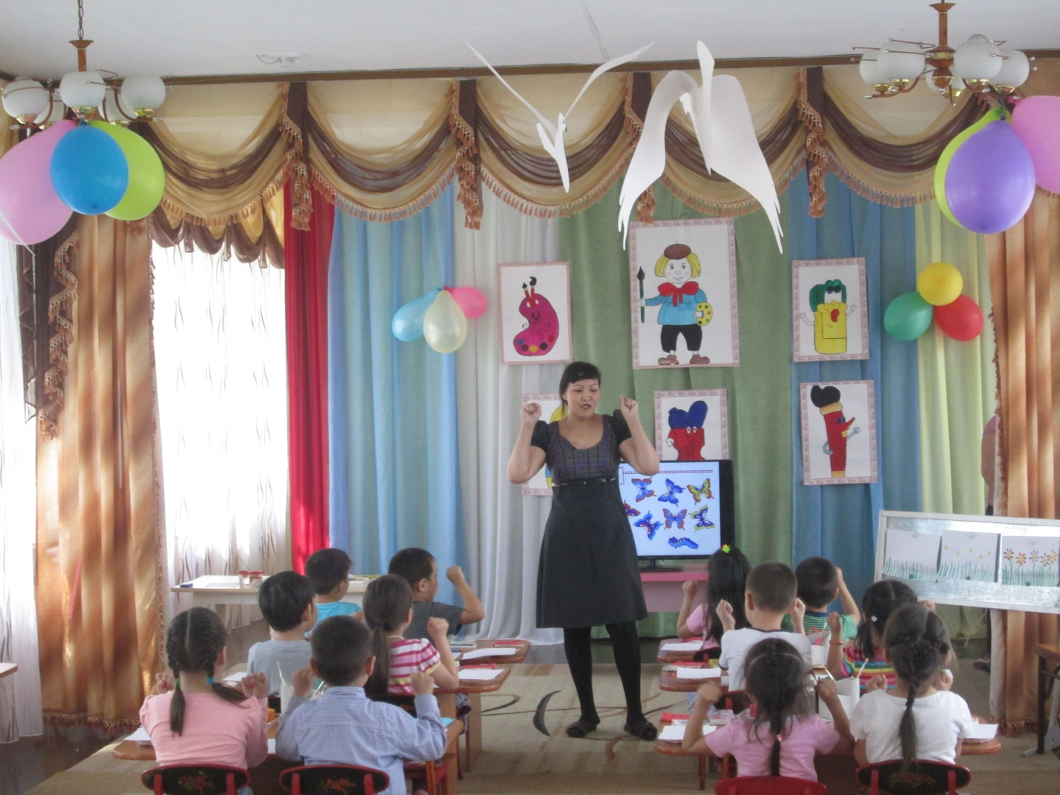

Физминутка.

Мы подпрыгнем сколько раз,

Сколько бабочек у нас,

Руки вверх поднимем столько,

Крыльев разных у них сколько,

Столько раз присядем разом,

Сколько лапок видим сразу.

(выполнять движение по тексту)

Воспитатель: Начинаем работать.

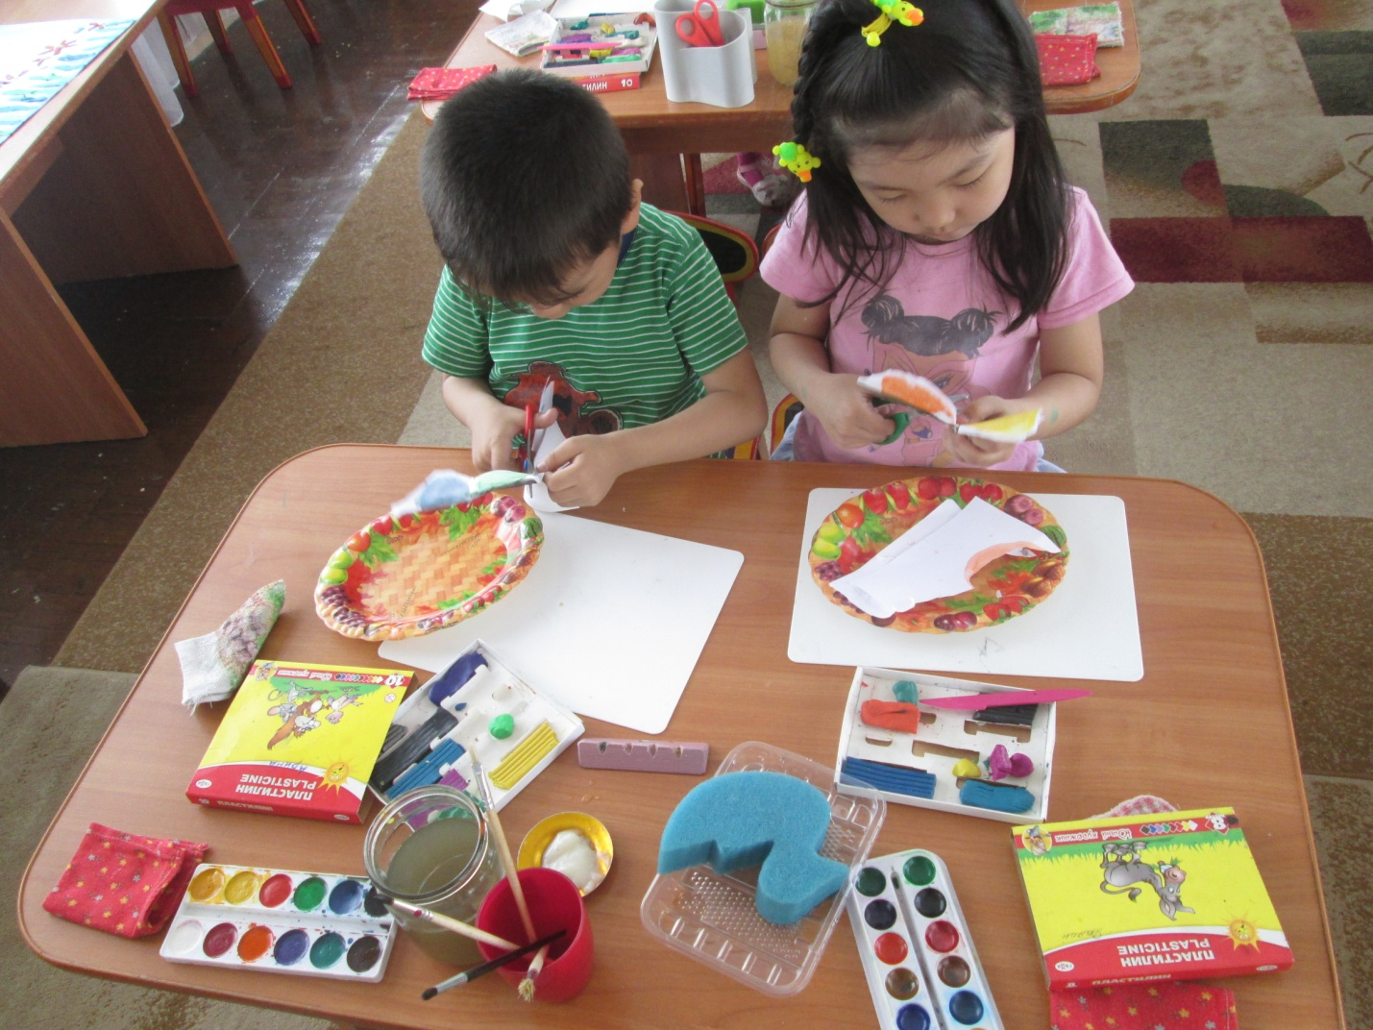

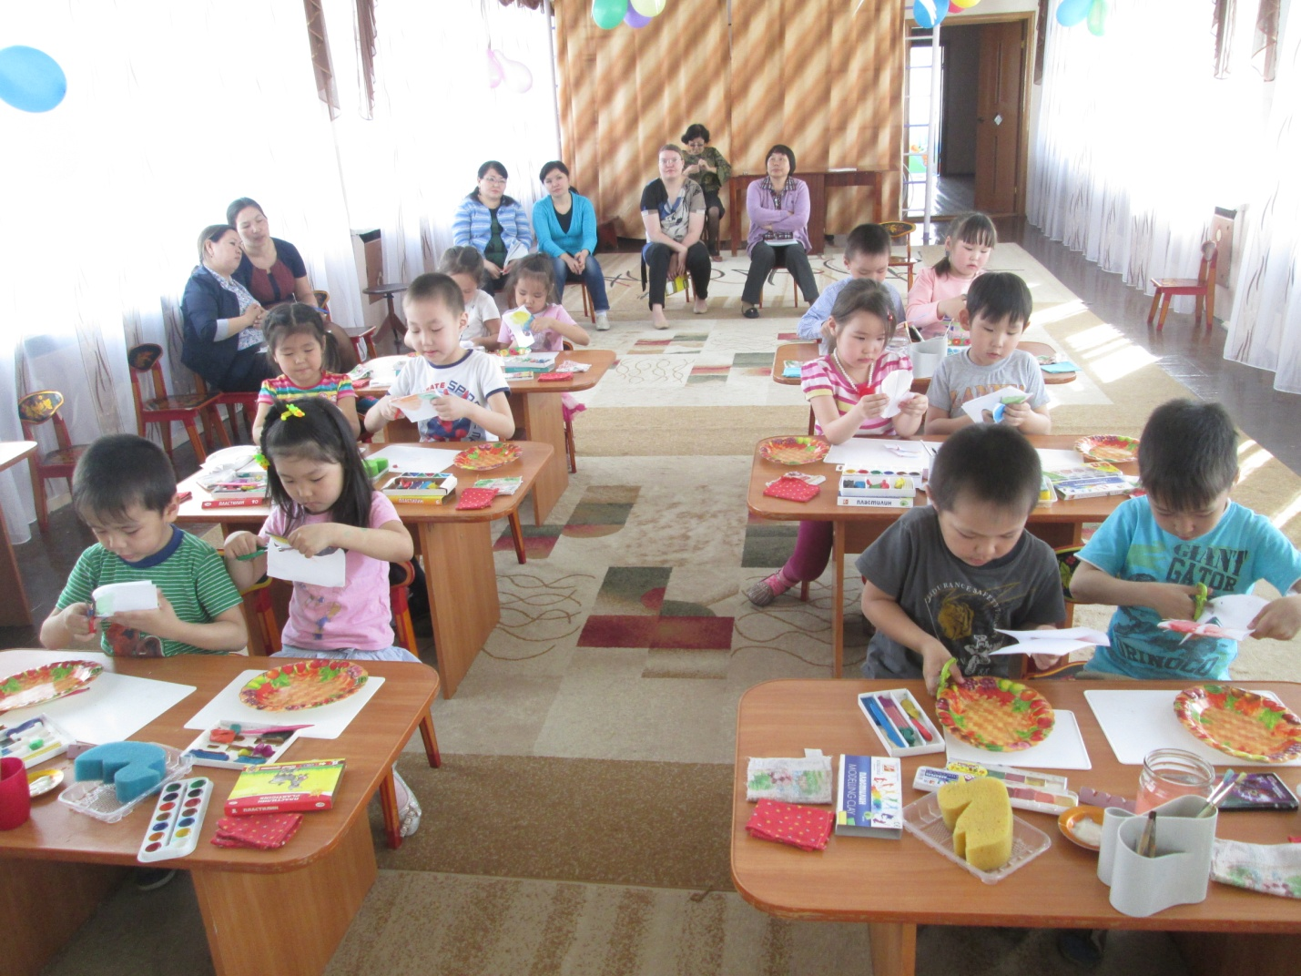

Вот нарисовали бабочек, получились красивые бабочки. Дети скажите, где бабочки летают?

Дети: На лугу, в цветочном поле.

Воспитатель: Правильно дети. Мы сейчас нарисуем цветочный луг. Чем можно рисовать?

Дети: Карандашом, краской, гуашью.

Воспитатель: А мы сейчас нарисуем необычным способом, пластилином. Какого цвета луг и цветы?

Дети: Луг зеленого цвета, а цветочки разного цвета.

Воспитатель: Вот и нарисовали красивое цветочное поле. Вам нравиться дети?

Дети: Да.

Воспитатель: Посмотрите дети, высохли наши бабочки. Теперь бумагу с обратной стороны сложите, вы видите лишнюю бумагу, надо ее отрезать, чтоб у бабочки получились красивые крылья. Наши бабочки надо приклеить на цветочную поляну, которую мы нарисовали. Какая красивая цветочная поляна у нас получилось, молодцы дети. Бабочка наша очень радуется и говорит вам, спасибо и дарит вам цветочную пыльцу которая она собрала. (разноцветные конфеты драже)

